Лепка «Жирафик»
Материал: пластилин, капсула от Киндер-сюрприза, стека, зубочистка.
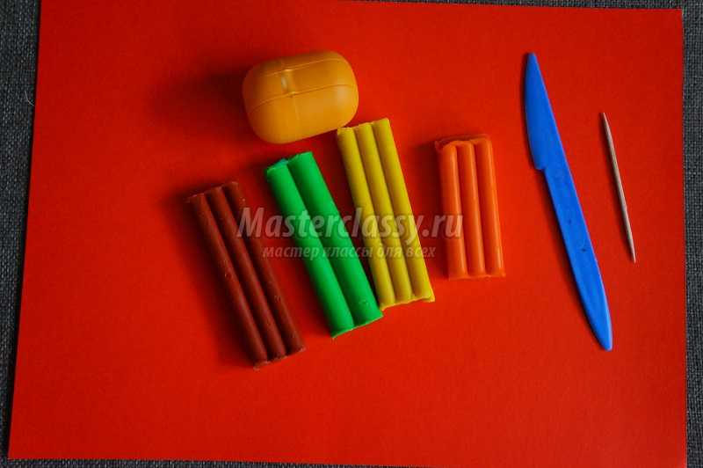
Из пластилина желтого цвета скатаем шарик и методом вытягивания , сформируем голову жирафа, сделаем глаза и мордочку. Из желтого, оранжевого пластилина сделаем маленькие шарики и сплющим их это уши. Из коричневого пластилина слепим рожки . Соединяем все детали, у нас получилась милая мордочка.
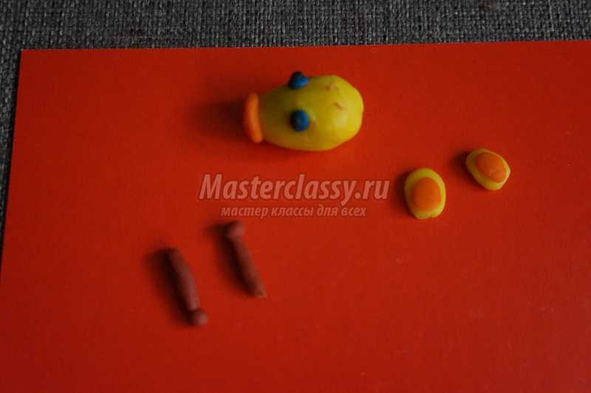
Из желтого пластилина скатаем колбаску- это шея, не забываем что она у жирафа длинная, прикрепляем к ней голову, берем пластиковое яйцо и соединяем всё.
Из желтого пластилина скатаем 4 одинаковые колбаски - это ноги жирафа.
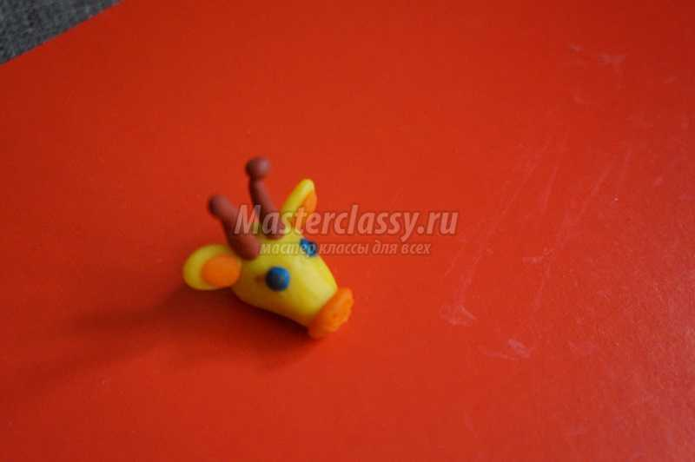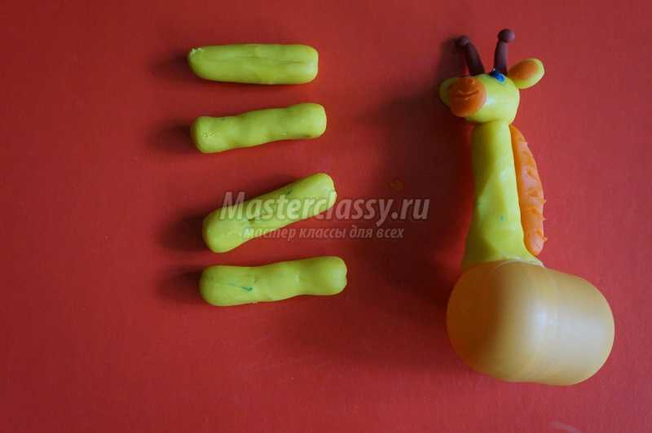

Из оранжевого или коричневого пластилина делает пятнышки для жирафика.
Жирафик готов!
